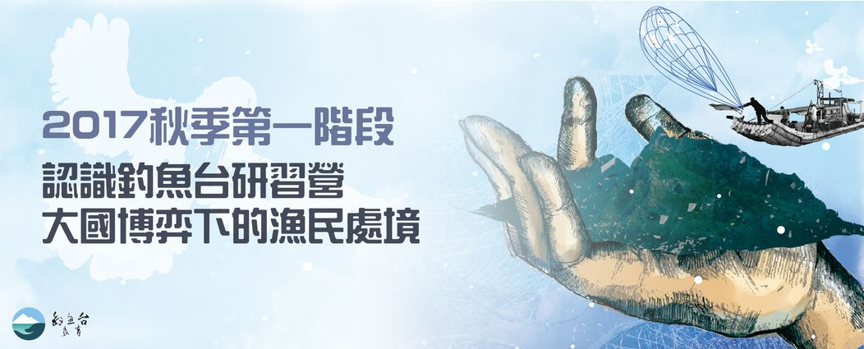
2017年秋季第一階段
認識釣魚台研習營：大國博弈下的漁民處境
五年前，日本政府將釣魚台國有化，再次引爆一波中日台國際爭議，台灣蘇澳的漁民更是為了捍衛漁權與主權，號召80多艘漁船出海保釣。
今年恰逢五週年之際，又傳出沖繩石垣市擬把釣魚台劃名改為「石垣市尖閣」； 釣魚台爭議至今仍然不時爆出火花！
東海爭議外，前年的南海問題也迫使南邊的漁民出海捍衛太平島主權；近來北韓、美國更是吵得不可開交，似乎隨時都會爆發第二次韓戰。
今年秋季認識釣魚台研習營分為第一階段與第二階段。第一階段將舉行台北場與台中場，提供大家精心規劃的豐富課程，系統的介紹台灣週遭的海域爭議，內容精彩可期！第二階段將舉辦蘇澳場、小琉球場，帶大家親臨漁港，體驗漁港風情，更邀請當地漁民現身說法，活動相關詳情將於10月底前公佈，敬請期待！

【場次資訊】
研習營活動時間：09:00 ~17：30 (08：30開始報到)

台北場：2017年10月28日（六）
台北場報名表單
QR Code
報名連結：https://goo.gl/forms/eRutOR2lGi6gVlCJ2
地點：世新大學舍我樓12樓S1204會議室

台中場：2017年11月11日（六）
台中場報名表單
QR Code
報名連結：https://goo.gl/forms/Xzxr7ylpPIHPBOFI2
地點：中興大學社科大樓4樓432教室

*活動舉辦日期前3天截止報名；名額有限，請盡早報名唷！

【研習內容】
1、釣魚台教育與你我他
2、認識釣魚台與保釣運動
3、日本軍國主義與台灣抗日史
4、從釣魚台教育看當前教育處境
5、韓國核危機！如何正確理解韓美關係
6、從南海、釣魚台議題談漁民處境

【活動對象】
1、國高中歷史、地理、公民以及其他相關課程教師；
2、大學通識教育開設歷史、國際法、海洋文化、國際關係、兩岸問題、能源問題、漁民與漁業等相關課程教師；
3、關心釣魚台問題以及保釣運動的大學生、中學生及一般社會人士。

【報名注意事項】
◆ 請於活動前一禮拜內至報名所填之電子信箱收取行前通知
◆ 研習時數：本次研習營台北場、台中場全程參加頒發國高中老師８小時教師研習時數、大專院校老師８小時研習證書。其中研習時數以全國教師在職進修資訊網之裁定為準。

◆ 注意事項：參與研習營無需費用，惟需事先報名。
◆ 研習營聯繫人：陳崇真(先生)，02-22368225#3012，diaoyutai.ed@gmail.com
◆ 釣魚台教育網站：http://diaoyutai.tw/
◆ 主辦單位：世新大學通識中心「釣魚台公民教育計畫」
◆ 合辦單位：釣魚台教育協會、中興大學
◆ 指導單位：教育部

